|  |
| --- |
| Druk Nr 309/2023  Projekt z dnia 14 grudnia 2023 |

**Uchwała Nr                       
Rady Miejskiej w Łodzi**

**z dnia                      2023 r.**

**w sprawie przystąpienia do sporządzenia miejscowego planu zagospodarowania przestrzennego dla części obszaru miasta Łodzi położonej w rejonie ulic: Łupkowej, Strykowskiej i Antoniego Książka.**

Na podstawie art. 18 ust. 2 pkt 15 ustawy z dnia 8 marca 1990 r. o samorządzie gminnym (Dz. U. z 2023 r. poz. 40, 572, 1463 i 1688), w związku z art. 14 ust. 1 ustawy z dnia 27 marca 2003 r. o planowaniu i zagospodarowaniu przestrzennym (Dz. U. z 2023 r. poz. 977, 1506, 1597, 1688, 1890 i 2029), Rada Miejska w Łodzi

**uchwala, co następuje:**

§ 1. Przystępuje się do sporządzenia miejscowego planu zagospodarowania przestrzennego dla części obszaru miasta Łodzi położonej w rejonie ulic: Łupkowej, Strykowskiej i Antoniego Książka, zwanego dalej planem.

§ 2. Granice obszaru objętego projektem planu zostały oznaczone na rysunku stanowiącym załącznik do niniejszej uchwały.

§ 3. Wykonanie uchwały powierza się Prezydentowi Miasta Łodzi.

§ 4. Uchwała wchodzi w życie z dniem podjęcia.

|  |  |
| --- | --- |
|  | **Przewodniczący Rady Miejskiej w Łodzi**   **Marcin GOŁASZEWSKI** |

Projektodawcą jest

Prezydent Miasta Łodzi

Załącznik  
do uchwały Nr  
Rady Miejskiej w Łodzi  
z dnia                   2023 r.

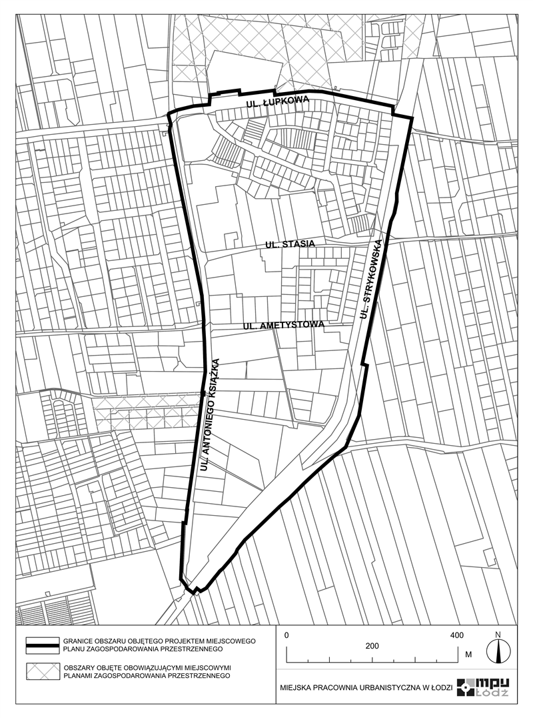

**Uzasadnienie**

**do projektu uchwały w sprawie przystąpienia do sporządzenia miejscowego planu zagospodarowania przestrzennego dla części obszaru miasta Łodzi położonej w rejonie ulic: Łupkowej, Strykowskiej i Antoniego Książka.**

Obszar wyznaczony do sporządzenia projektu planu znajduje się w północnej części miasta na terenie Osiedla Julianów - Marysin - Rogi, a jego powierzchnia wynosi około 43 ha.

W północnej części obszaru proponowanego do objęcia przystąpieniem do sporządzenia planu miejscowego znajdują się tereny zabudowy mieszkaniowej jednorodzinnej, drogi służące do ich obsługi, tereny rodzinnych ogrodów działkowych, a także budynki Łódzkiego Hospicjum dla Dzieci oraz obiekty produkcyjne. W południowej części obszaru przeważają nieruchomości niezabudowane, w tym w dużej mierze zadrzewione tereny aktywne przyrodniczo. Znajdują się tam również pojedyncze budynki mieszkaniowe jednorodzinne oraz gospodarstwo ogrodnicze.

Celem planu jest określenie zasad zagospodarowania poszczególnych terenów oraz parametrów zabudowy, które stanowić będą podstawę do ich właściwego zagospodarowania, ochronią obszar przed ingerencją zabudowy wielorodzinnej oraz przyczynią się do zatrzymania rozpoczętych procesów urbanizacji na znajdujących się w granicach obszaru terenach aktywnych przyrodniczo. Sporządzenie miejscowego planu zagospodarowania przestrzennego pozwoli na kształtowanie właściwych relacji przestrzennych, określi przeznaczenie i sposób zagospodarowania terenów oraz wpłynie na poprawę stanu zagospodarowania tego terenu.

Zgodnie z art. 14 ust. 5 ustawy z dnia 27 marca 2003 r. o planowaniu i zagospodarowaniu przestrzennym (Dz. U. z 2023 r. poz. 977, 1506, 1597, 1688, 1890 i 2029), przygotowanie projektu uchwały zostało poprzedzone wykonaniem analizy dotyczącej zasadności przystąpienia do sporządzenia miejscowego planu zagospodarowania przestrzennego dla wskazanego w uchwale obszaru oraz stopnia zgodności przewidywanych rozwiązań z ustaleniami Studium uwarunkowań i kierunków zagospodarowania przestrzennego miasta Łodzi, uchwalonym uchwałą Nr LXIX/1753/18 Rady Miejskiej w Łodzi z dnia 28 marca 2018 r., zmienioną uchwałami Rady Miejskiej w Łodzi Nr VI/215/19 z dnia 6 marca 2019 r. i Nr LII/1605/21 z dnia 22 grudnia 2021 r.

Podjęcie uchwały o przystąpieniu do sporządzania planu nie narusza prowadzonej przez Miasto polityki przestrzennej. W związku z powyższym Prezydent Miasta Łodzi przedkłada projekt niniejszej uchwały